別紙様式2号－2（1）
自立支援医療（更生医療）要否意見書（聴覚障害用）
 |  |  |  |  | １新規 ２ 変更 3 再認定
ふりがな  本人氏名 |  |  | 生年月日 | 大・昭・平  年 月 日 |  | 男  女
障害 | 原病名：
障害 | 機能障害名：
障害の発生と経過 | (１)上記の機能障害を起こした年月日 年 月 日
障害の発生と経過 | (２)障害が永続すると判定された日 年 月 日 推定・確認
障害の発生と経過 | (３)現在までの治療経過
手術年月日 年 月 日
医療の具体的方針
治療効果見込み 術前の等級 種類 級
身体の状況及び所見
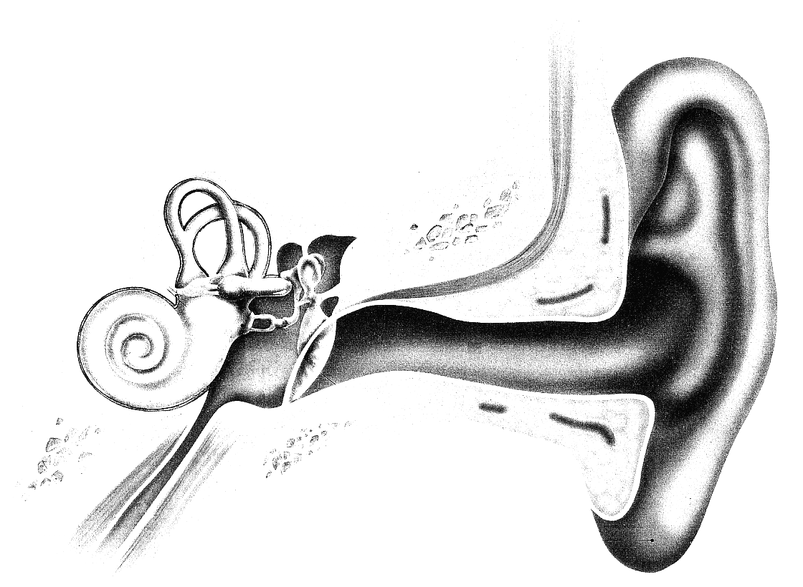
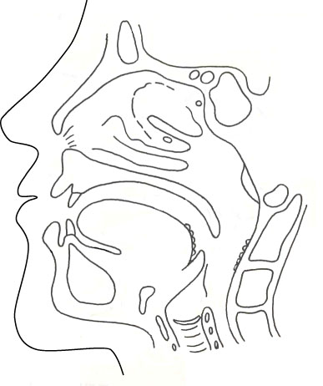

音声、構音障害及びその他の機能障害（形態異常）の所見

過去の手術歴及び今回の手術内容

別紙様式2号－2（2）
オージオメーター型式

250 500 1000 2000 4000Hz
0
5
10
15
20
25
30
35
40
45
50
55
60
65
70
75
80
85
90
95
100
105
dB
オージオメーター型式

250 500 1000 2000 4000Hz
0
5
10
15
20
25
30
35
40
45
50
55
60
65
70
75
80
85
90
95
100
105
dB
右 dB
左 dB

伝音性難聴
感音性難聴
混合性難聴

右 dB
左 dB

右 ％
左 ％

１．「聴覚障害」の状態及び所見

(1) 聴力（会話音域の平均聴力レベル）

(2) 障害の種類

(3) 鼓膜の状態

２．補聴器及び術後の聴力検査

３．語音による検査

語音明瞭度（検査データを添付）

